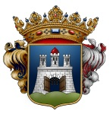
Székesfehérvári Ifjúsági Tábor
(Velence, Régiposta utca 1.)
Kedves Táborozók!
Idén is 4 turnusban várunk bentlakásos táborainkba.

- turnus (2018. július 1-július 6.)

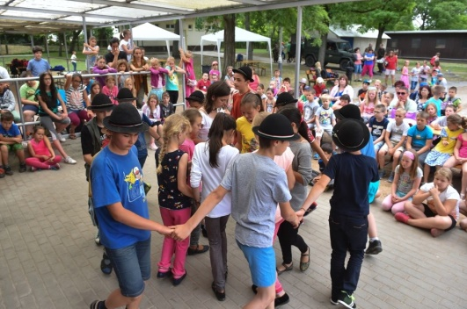
Kalandos, sárkánytor-túra című tábori turnusunkban mindenki megtalálhatja az érdeklődésének megfelelő elfoglaltságot. A játékos, ügyességi, sportos, foglalkozásokon kívül készíthettek animációs filmeket ANIMONO Animációs Filmkészítő Műhellyel (https://www.facebook.com/animono.animaciosfilmkeszitomuhely?fref=ts), illusztrációkat is készíthettek és sok egyéb alkotó technikával is megismerkedhettek a Játszótárs Játékkészítő Műhely (http://www.jatszotars.eu/) jóvoltából. Csapataitok több területen is összemérhetik erejüket, tudásukat, ügyességüket és éjszakai az bátorságpróba sem maradhat el. A tábor vendégei lesznek Vaszi Levente és 12-13-14 éves gyimesi csángó tanítványai és zenésztársai Kostelekről, akiknek dalain, táncain, viseletén, meséin, bölcsességein, ízes beszédén keresztül a gyimesi csángó magyarok életébe is belekukucskálhattok. és visszarepítenek az időben a népmesék születésének korába, helyszínére.

- turnus (2018. július 8-július 13.)

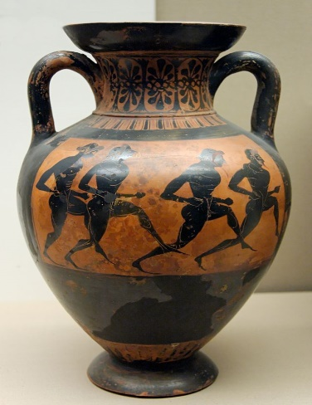
Ebben a turnusban az ókori Görögországba repítünk el. Megtudhattok sok mindent a spártai harcosok életéről és részt vehettek játékos kiképzésen. Kipróbáljuk az ókori csapatjátékokat, ezen kívül készíthetek ókori táblás játékokat. A Játszótárs Játékkészítő Műhely (http://www.jatszotars.eu/) sok szép, érdekes alkotó foglalkozása során megismerkedhettek a kor művészetével, szokásaival. Felpróbálhatjátok és el is készíthetitek magatoknak az ókori görög viseleteket és nézőként és színészként is részt vehettek ókori színházban is. Benevezhettek egy ókori olimpiára, vagy szurkolhattok társaitoknak. Megismerkedhettek az ókori görög mitológiával és találkozhattok életre kelt isteneikkel, a tábori Olimposzon.

- turnus (2018. július 15-július 20.)

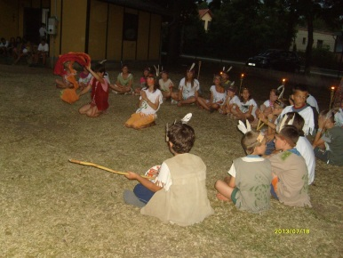
Az első héten az észak- közép- és dél amerikai indián törzsek titkait derítjük fel. Az ott élő törzsek szokásainak, hitvilágának, öltözködés zenéjének megismerése mellett bekukkantunk az elpusztult inka, maja és azt birodalmakat körüllengő legendákba is, kiderítjük mennyi a valóság. Készítünk bőrből, gyöngyből, természetes anyagokból használati tárgyakat, maszkokat, hangszereket, tanulhatsz szőni, karkötőt csomózni és elkészítheted saját ponchódat is. Tanulunk észak-, közép- és dél-amerikai indián dalokat, táncokat, játszunk indián ügyességi és csapatjátékokat. Kipróbálhatod ügyességedet azokkal az eszközökkel, amivel az indián gyerekek fejlesztették vadásztudásukat. Megismerkedhetsz az indiánok jelbeszédével, sok érdekes kaland vár, még törzsfőnök is lehetsz. Törzseitek a Nagy Névháborúkban mérik össze az erejüket, ügyességüket. Ide olyan táborozókat várunk, akik nem rémülnek meg a nagy varázslótól és a bátorság próbától. Jól teszed, ha olvasol egy indián regényt, vagy nézel egy indiános filmet, mielőtt elindulsz a táborba. Egyet kérünk, a tábor idejére süllyeszd el a telefonodat és légy igazi indián!

IV. turnus (2018. július 22-július 27.)

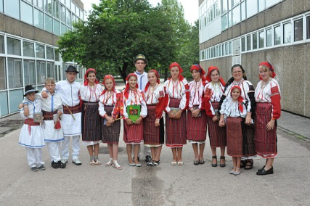
Hogy mi történik majd a IV. turnusban? Ezen a héten hagyományőrző táborborunkba, a tőlünk 1100 km-re fekvő, 2000 fős moldvai faluból, Pusztináról érkeznek hozzánk vendégek, akik bemutatják a csángó magyar gyerekek életét. A fergeteges táncházak mellett, izgalmas métázásra, csülközésre és sok más népi játékra, hangszerkészítésre egyéb alkotó foglalkozásra is sor kerül, és megfigyelhetitek a honfoglalás kori magyarok életmódját, kipróbálhatjátok az íjászatot is. Izgalmas csapatjátékokon vetélkedőkön keresztül ismerkedhettek a magyar kultúrával, hagyományos kézműves technikákba is belekóstolhattok. idén nagy hangsúlyt fektetünk a szövésre, amit pusztinai hagyományőrző szövőasszonyok is tanítanak majd. Érdemes begyakorolni a rovásírást is mert a ,,számháború” alatt nagy hasznát veszed majd. Az éjszakai bátorság próba az ősmagyar hiedelemvilágba repít el ,,sámánjaink” segítségével.

Idén ismét kánikula várható a táboraink ideje alatt, így természetesen mindhárom turnus programjában fontos szerepet kap a strandolás Velencei-tó Kapuja gyönyörű, homokkal borított szabadstrandján.
A tábor térítési díja 12.700,- Ft/6 nap

Napraforgó Városi Napközis Tábor
(Bregyó-köz)

A városi napközis tábor gazdag programmal, remek nevelőkkel vár Benneteket!
A változatos sportolási lehetőségek, sokféle kézműves és ismeretterjesztő foglalkozás mellett, a Városi Képtár és a Hetedhét Játékmúzeum interaktív programjain is részt vehettek és a Koronás Parkba is ellátogathattok. Kánikula idején, a székesfehérvári strandon és a tábor árnyas fái alatt nyerhettek enyhülést. A hetente egyszer zenés, táncos foglalkozáson vehettek részt, ahol a népi kultúrával ismerkedhettek meg különböző vendégek segítségével. Emellett a tábor területén, a tavaly felújított játszótéren lehetőség van pihenésre, társasjátékokra, kötetlen kikapcsolódásra is.

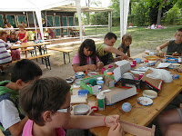
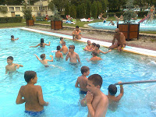
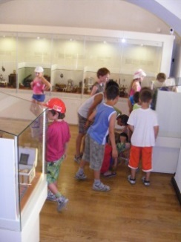

Turnusok időpontjai:
I. turnus 2018. július 2. – július 6.
II. turnus 2018. július 9. – július 13.
III. turnus 2018. július 16. – július 20.
IV. turnus 2018. július 23. – július 27.
V. turnus 2018. július 30. – augusztus 3.
VI. turnus 2018. augusztus 6. – augusztus 10.
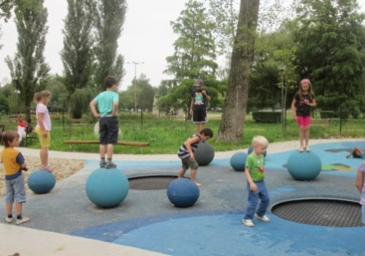
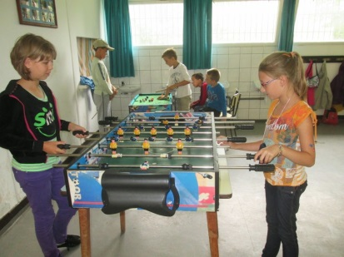
A tábor térítési költsége a mindenkori napközis térítési díj
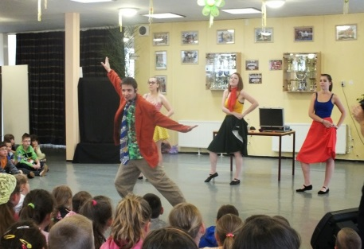

Előző évi táborainkról készült tudósításokat, fotókat, beszámolókat és aa táborokkal kapcsolatos információkat megtekinthetitek a következő linken: https://www.facebook.com/napraforgotaborok/?fref=ts

